發展背景:

網路廣告發展歷史-1

https://wenku.baidu.com/view/25bfc63c580216fc700afd40.html

化妝品演進歷史

https://nccur.lib.nccu.edu.tw/bitstream/140.119/34970/6/35501306.pdf

尼爾森：第三方背書的免費廣告最受全球消費者信賴

http://www.nielsen.com/tw/zh/press-room/2013/newsTWTrustInAd20130917.html

網路廣告發展歷-2

https://wenku.baidu.com/view/7fb9e60a844769eae009ed74.html

微信朋友圈广告，你接受吗

http://paper.people.com.cn/rmrbhwb/html/2015-01/29/content_1528384.htm

定義:

网络广告就是在网络上做的广告。通过网络广告投放平台来利用网站上的广告横幅、文本链接、多媒体的方法，在互联网刊登或发布广告，通过网络传递到互联网用户的一种高科技[广告运作](https://baike.baidu.com/item/%E5%B9%BF%E5%91%8A%E8%BF%90%E4%BD%9C)方式。与传统的四大[传播媒体](https://baike.baidu.com/item/%E4%BC%A0%E6%92%AD%E5%AA%92%E4%BD%93)（报纸、杂志、电视、广播）广告及近来备受垂青的[户外广告](https://baike.baidu.com/item/%E6%88%B7%E5%A4%96%E5%B9%BF%E5%91%8A)相比，网络广告具有得天独厚的优势，是实施现代营销媒体战略的重要一部分。网络广告是主要的网络营销方法之一，在网络营销方法体系中具有举足轻重的地位，事实上多种网络营销方法也都可以理解为网络广告的具体表现形式，并不仅仅限于放置在网页上的各种规格的BANNER广告，如电子邮件广告、搜索引擎关键词广告、搜索固定排名等都可以理解为网络广告的表现形式。

可以加一個傳統廣告跟網路廣告比較表格

網路廣告

http://wiki.mbalib.com/zh-tw/%E7%BD%91%E7%BB%9C%E5%B9%BF%E5%91%8A

|  |  |  |
| --- | --- | --- |
|  | 傳統廣告 | 網路廣告 |
| 曝光度 |  |  |
| 成本 |  |  |
| 更換率 |  |  |
| 廣告對象 |  |  |
| 廣告發布 |  |  |
| 廣告收費 |  |  |
| 廣告效果評估 |  |  |

网络广告的优越性：

1、覆盖面广，观众基数大，传播范围广阔。

2、不受时间限制，广告效果持久。

3、方式灵活，互动性强。

4、可以分类检索，广告针对性强

5、制作简捷，广告费用低。

6、可以准确的统计受众数量。

網路廣告發展史

https://wenku.baidu.com/view/25bfc63c580216fc700afd40.html

1997年3月 IBM、Intel開始在ChinaByte上面發布網上廣告(3000美元)

開創了互聯網廣告的開始

1997年我国网络广告业实现了零的突破，第一个商业性的网络广告出现在1997年3月，传播网站是Chinabyte，广告主是IBM(一说为Intel)，广告表现形式为468×60像素的动画旗帜广告。Intel和IBM是国内最早在互联网上投放广告的广告主。我国网络广告一直到1998年初才稍有规模，因此其真正的历史也只有两年。

1999年 DoubleClick進入中國與新浪拿到鉅額的營業額，從1999年初不到一個億，迅速增長到2000年四個億，開啟大網路廣告時代

新浪、搜狐、網易、騰訊 占了市場份額96.2%

2004年10月 播客從博客中分離出來，播客屬於視頻廣告

根據艾瑞諮詢的報告，網際網路廣告按廣告形式細類，主要有搜索廣告、電商廣告、品牌圖形廣告、視頻貼片廣告等。其中搜索廣告（主要是搜索關鍵字廣告）是細分的網際網路廣告中份額占比最大的廣告類型，2015年占比為32.60%，但較2014年占比略有下降。電商廣告排名第二，2015年的占比為28.10%，較2014年增長2%。電商廣告主要是指電商的垂直搜索廣告以及在電商平台的展示類廣告，例如淘寶、京東、去哪兒等電商。品牌圖形廣告、視頻貼片廣告、富媒體廣告和文字鏈廣告可以合稱為展示類廣告。展示類廣告受益於廣告技術發展的推動，能夠實現更加精準、效果更好的廣告形式，增長較快

原文網址：<https://kknews.cc/other/r9l9xvx.html>

根據艾瑞諮詢的報告，網際網路廣告按廣告形式細類，主要有搜索廣告、電商廣告、品牌圖形廣告、視頻貼片廣告等。其中搜索廣告（主要是搜索關鍵字廣告）是細分的網際網路廣告中份額占比最大的廣告類型，2015年占比為32.60%，但較2014年占比略有下降。電商廣告排名第二，2015年的占比為28.10%，較2014年增長2%。電商廣告主要是指電商的垂直搜索廣告以及在電商平台的展示類廣告，例如淘寶、京東、去哪兒等電商。品牌圖形廣告、視頻貼片廣告、富媒體廣告和文字鏈廣告可以合稱為展示類廣告。展示類廣告受益於廣告技術發展的推動，能夠實現更加精準、效果更好的廣告形式，增長較快

原文網址：<https://kknews.cc/other/r9l9xvx.html>

2016年中國網絡劇市場發展現狀及行業發展趨勢預測  
原文網址：<https://read01.com/DA7aDQ.html>

https://read01.com/DA7aDQ.html#.WYyDD1UjF0w

預計2016 年網劇繼續呈現快速爆發態勢，在集數體量上有超越傳統電視劇的可能。  
  
原文網址：<https://read01.com/DA7aDQ.html>

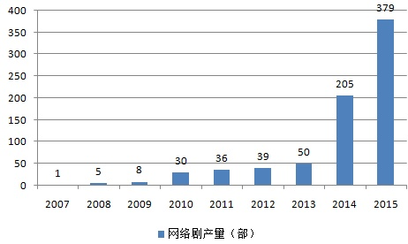

以內容營銷為主，網絡劇營銷靈活性和機動性更強。網絡劇的營銷方式一般包括片頭/片尾鳴謝、劇情植入廣告、冠名播出、貼片廣告、插播廣告等收費模式。網絡劇中內容營銷的占比相對傳統電視劇較高，同時網絡劇出品方的廣告收入中，來自內容營銷的收益占比較大。2012 年網絡劇廣告收入規模為6500 萬元，而到2015 年廣告收入總規模將達到1.8 億，受三網融合影響，視頻網站正在分流電視廣告已成趨勢。由於大部分網絡劇為在線視頻媒體自製或與影視機構製作合作，又以在線媒體為播出平台，制播合一的現象能夠讓廣告主進行網絡劇營銷時擁有更高的靈活性和自主權，在線視頻媒體也能提供更加個性化的營銷服務。  
  
原文網址：<https://read01.com/DA7aDQ.html>

1、隨著網際網路的普及以及網絡寬頻、終端設備的優化，在線視頻行業迅速發展，而用戶日益多樣化的觀劇需求推動網絡劇市場加速擴張。2010 年至2014 年，在線視頻行業規模由31.3 億元激增至245 億元，年複合增長率高達67.5%，2015 年預計達到368 億元，同比增長50.2%，仍處於快速上升的通道中。用戶規模方面，2008 年至2015 年6 月，我國網絡視頻用戶規模由2 億人迅速增至4.61 億人，截至2015 年6 月，用戶使用率為69.1%，較2014 年底上升了2.4 個百分點，成為僅次於網絡音樂的第二大休閒娛樂類應用。  
  
原文網址：<https://read01.com/DA7aDQ.html>

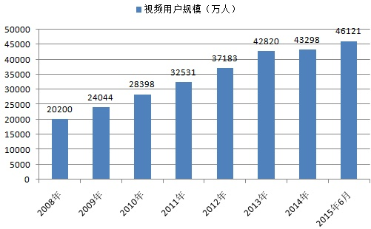

**网络广告未来发展趋势分析**

http://b2b.toocle.com/detail--5590947.html